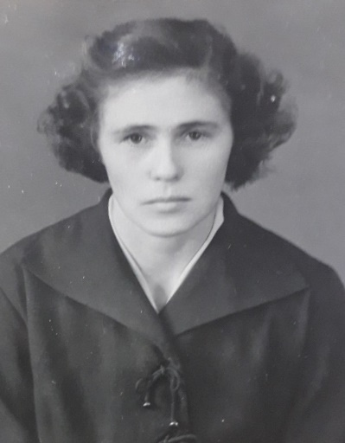
ХОЗЯИНОВА ЭЛИЗА ЕМЕЛЬЯНОВНА (1927–2004?)
Хозяинова Элиза Емельяновна после окончания отделения русского и коми языков историко-филологического факультета КГПИ в 1952 г. поступила в аспирантуру при институте национальных школ АПН СССР в Москве. В 1956 г. защитила кандидатскую диссертацию на тему «Изучение фонетики родного языка в 5 классе коми школы».
В 1958 г. начала педагогическую деятельность на кафедре русского и коми языков КГПИ. В 1966 г. ей было присвоено ученое звание доцента. В 1972 г. исполняла обязанности заведующей кафедрой русского и коми языков; с 1973 по 1980 гг. была деканом филологического факультета.
Элиза Емельяновна читала курсы «Введение в языкознание», «Современный русский язык»; спецкурс «Словообразование в современном русском языке», разработала методические пособия для студентов-заочников по разделу «Словообразование в современном русском языке» и по теме «Глагол».
Э.Е. Хозяинова принимала активное участие в оказании помощи школам и органам народного образования, выступала с лекциями для учителей на курсах и семинарах ИУУ.
Награждена нагрудными значками «За отличные успехи в работе» и «Победитель социалистического соревнования»; в 1982 году - орденом «Знак Почета».
.

